**Комунальний заклад**

**«Спеціальна загальноосвітня школа-інтернат І-ІІ ступенів № 55**

**Харківської обласної ради»**

***УРОК МАТЕМАТИКИ***

***У 2 КЛАСІ***

***«У ЛІСОВІЙ ШКОЛІ»***



*Вчитель початкових класів*

*Сігнаєвська Серафима*

*Пантеліївна*

*категорія вища*

*старший вчитель*

**Харків**

Тема. ***Розв’язування прикладів та задач в межах 15***

Мета. 1. Закріпити вміння дітей послідовно називати числа другого

десятка; правильно записувати ці числа цифрами; виділяти в них

десятки та одиниці; закріплювати раніше вивчений матеріал

шляхом розв’язання прикладів та задач за допомогою малюнків

2. Виховувати інтерес до математики, любов до природи

3. Розвивати пам’ять, мислення, спостережливість, увагу

Обладнання. Предметні малюнки, каса цифр, таблиця розрядів, таблиця

«Лісова школа», індивідуальні набори цифр, набори паличок,

іграшкові машинки, аплікації тварин

Хід уроку.

**І. Організаційний момент.**

Треба всім нам привітатись:

– Добрий день!

Дружно й голосно сказати:

– Добрий день!

Вправо, вліво повернуться.

Туди-сюди посміхнуться:

– Добрий день!

**ІІ. Повідомлення теми та мети уроку.**

*Діти! Ми до лісу сьогодні йдемо, поспішайте!*

*Увагу, фантазію, речі збирайте,*

*Бо ліс той казковий,*

*Там звірі живуть,*

*А шлях туди сходами чисел зовуть.*

* Разом із звірятами ми повторимо назви чисел другого десятку, розв’яжемо приклади та задачу

**ІІІ. Повторення вивченого матеріалу.**

1. Гра «Заведи машину»

До лісу ми поїдемо на ось цих веселих автомобілях.

(на кожної парті іграшковий автомобіль)

Щоб вони завелися, треба назвати колір кожного автомобіля.

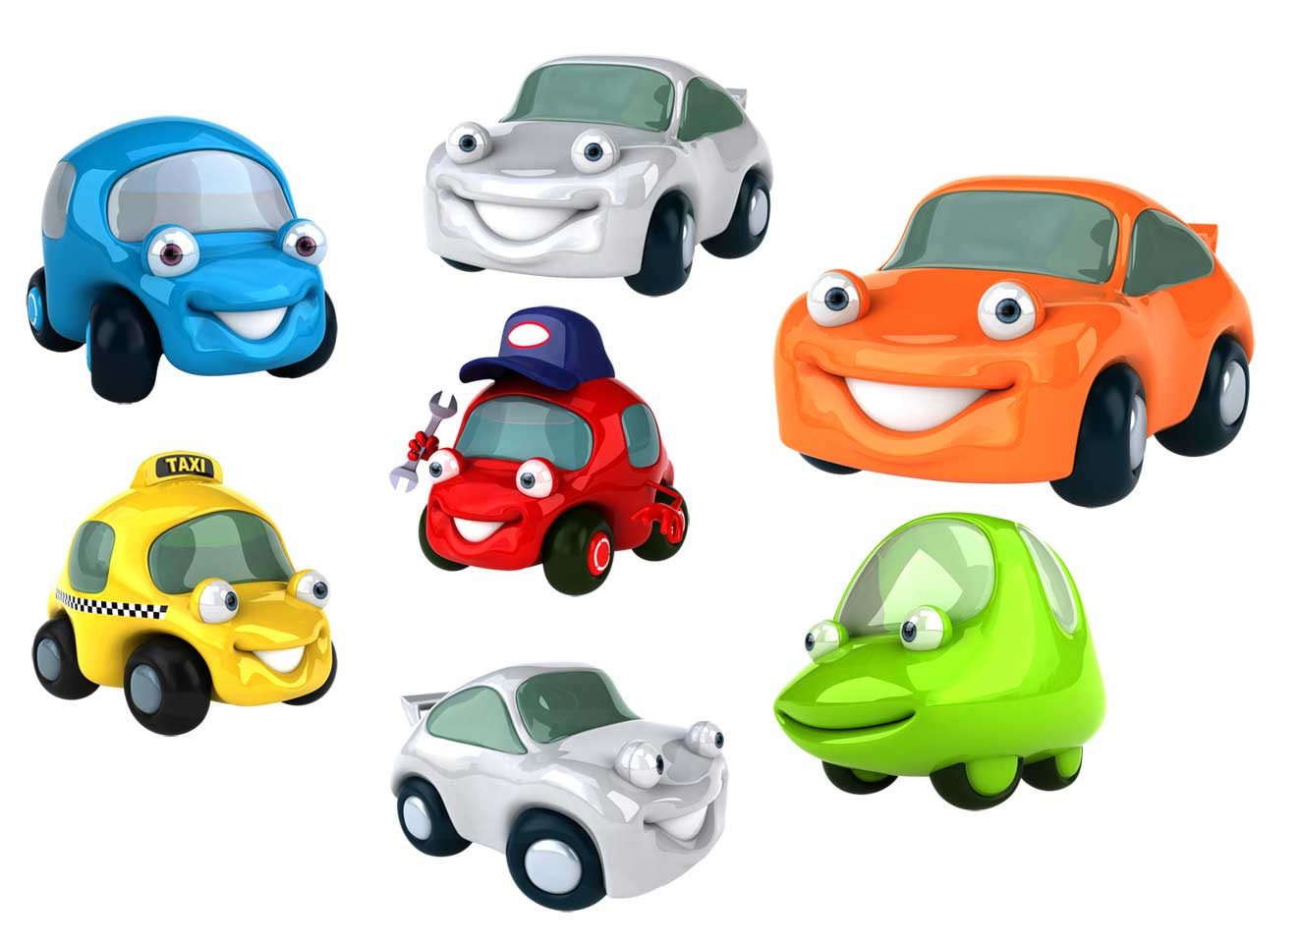

**Фізхвилинка.** ***«Водії»***

***Їдем, їдем на машині,***

***Натискаєм на педаль.***

***Газ включаєм-виключаєм,***

***Пильно дивимося вдаль.***

***Двірники зчищають краплі***

***Вправо-вліво – без води.***

***У кабіну дмуха вітер.***

***Водії ми хоч куди!***

1. Лічба від 1 до 15.

Ось ми і приїхали до лісу. До лісової школи веде доріжка.

Щоб нам скоріше прийти до звірят давайте полічимо від 1 до 15.

(лічба «ланцюжком»)

1. Гра «Подарунки для звірят»

Лічба двійками до 14; трійками до 15.

В гості треба брати гостинці. Ось і ми взяли гостині для звірят. Давайте швидко їх порахуємо ***(морква для зайчат; грибочки для їжачка та білок; ягідки для пташок)***

1. Гра «Хто в будиночку живе?» (робота з абаками)

В казковому лісі є галявинка, на якої стоять будиночки чисел.

Давайте подивимося які числа там живуть. Показати число, в якому;

**1 дес. 2 од.; 1 дес. 4 од.; 1 дес. 3 од.; 1 дес. 5 од.; 1 дес.**

Ось ми й пришли (таблиця «Лісова школа»)

* *Ми у лісі, друже, глянь,*

*Повен ліс див-дивувань:*

*Тут звірів навчають*

*У справжнісінькій школі*

*Учитель-сова, посміхніться доволі.*



**Фізхвилинка.**

***Раз, два – дерева!***

***Три, чотири – вийшли звірі!***

***П’ять, шість – пада лист!***

***Сім, вісім – птахи в лісі!***

***Дев’ять, десять – он сунички***

***Підвели червоні личка.***

|  |
| --- |
|  |

1. Гра «Числа загубились»

***Час нам зошит відкривати,***

***Починаємо писати.*** (робота в зошитах).

* Звірята на листочках писали числовий ряд.

Подув вітерець і деякі числа загубилися. Поверніть їх на місце.

|  |  |  |  |  |  |
| --- | --- | --- | --- | --- | --- |
| **10** |  | **12** |  |  | **15** |

* Записати числовий ряд від 10 до 15 в зошитах.

1. Робота за таблицею. (складання прикладів)

* Звірята дуже полюбляють малювати. У них є багато олівців, які треба порахувати. Будемо складати та розв’язувати приклади.

***10 + 3 = 13*** ***13 – 3 =10***

***10 + 4 = 14*** ***14 – 4 =10***

***10 + 5 = 15 15 – 5 =10***

(складаємо за допомогою паличок)

**Фізхвилинка.**

*Ми так працювали,*

*Що трошки втомилися.*

*На лузі зеленім*

*Разом зупинилися.*

***Йшли ведмедики малі,***

***Нахилились до землі.***

***Потім встали, руки в боки***

***І зробили три підскоки.***

***Руки вгору, опустили –***

***І за парти тихо сіли.***

1. Робота над задачею. (Підручник – **ст. 41 № 7**)

Разом з ведмежатами ми прийшли до річки. На березі сидять жабки.

Давайте про них розв’яжемо задачу.

***На березі сиділо 14 жабок. 1 жабка стрибнула у воду.***

***Скільки жабок залишилося на березі?***

* Про кого задача? (про жабок)
* Скільки жабок було? (14)
* Скільки стрибнуло у воду? (1)
* Залишилося більше чи менше? (менше)
* Як дізнатися скільки залишилося? (14 – 1 = 13)

(Записати розв’язок на дошці та в зошитах)

1. Повторення назв геометричних фігур.

(аплікації з геометричних фігур)

* *У лісі звірят різних ми зустрічали,*

*Кого з них малюнки оці нагадали?*

*Із яких геометричних фігур цих звірят склали?*

**IV. Підсумок уроку.**

* *У лісі казковім сьогодні бували:*

*Числа всі спритно ми рахували,*

*Друзям найменшим допомагали,*

*Між тим, для себе знання здобували…*

*Приклади розв’язані, є відповідь в задачі.*

*Відомо тепер усім: серед нас*

*Багато дітей веселої вдачі!*

Ви сьогодні молодці. Урок закінчено. Дякую за роботу.